大跨度钢桁架吊装策划和控制
林晓兵 孙建伟 中国联合工程有限公司

【摘要】随着技术发展，大空间、大跨度结构体系越来越多，通过对某大型钢结构大跨度桁架屋面梁的吊装策划，对吊装设备、设施、交通结合吊装构件进行前期统筹，并梳理对吊装过程的控制要点和控制要求。
主题词：大跨度 钢桁架 吊装策划 控制

随着施工机械和工艺的成熟，钢结构在工程中的应用越来月多，跨度也越来越大，大跨度、大吨位的钢构吊装策划、控制在项目中居于成败的关键，针对大跨度的钢构桁架吊装在前期策划、技术措施匹配以及吊装过程的控制需要进行充分的多因素分析、策划，我们通过某项目的策划和实际，成功并顺利的按期完成大跨度、大吨位的钢桁架吊装，现就大跨度、大吨位钢桁架的策划和控制心得体会和经验一并进行分享，以供同行在类似项目中借鉴。
- 工程概述
某学术交流中心项目，包括会议中心、展厅和附属配套用房，总建筑面积26000平米，建筑高度19.1m，屋面主桁架跨度77米，四周挑出走廊18米，建筑立面如图1所示：
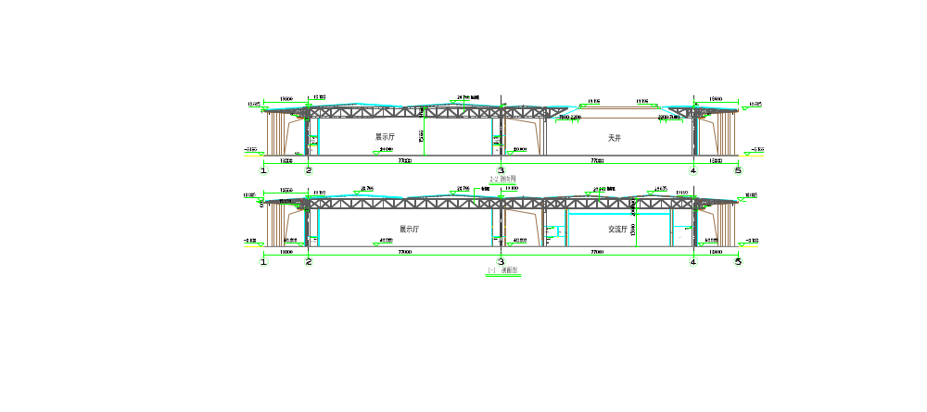
图1建筑剖面图

1、钢桁架概况
竖向结构主要采用格构式钢柱，屋盖主要采用型钢桁架结构，主桁架ZHJ1~ZHJ4采用型钢组合矩形截面桁架结构，桁架弦杆截面形式为H500X350X28X40、H500X300X14X25，桁架截面为3.6mX1.6m（h*w），主桁架最大跨度为77.0m，桁架安装施工标高约为15.250m，跨中起拱高度17mm，如图2所示。
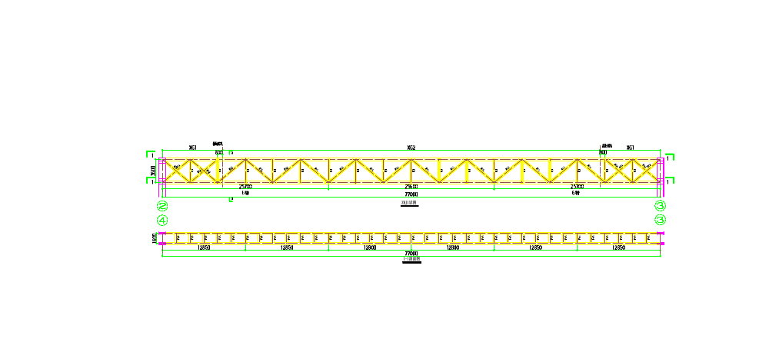
图2 主桁架平剖图

2、工程重难点及解决措施
（1）工期紧，任务重
根据项目总体进度安排，钢结构现场安装的总工期为2个月，包括23个主钢柱、11品主桁架、次桁架以及内部二次钢结构和金属屋面板各项安装作业相互制约和关联，任务非常重，工期很紧张。
（2）桁架重量大、高度高
本工程主桁架下弦安装标高约15.25米，主桁架跨度77米，跨中起拱高度17mm，主桁架单榀吊重约102吨。
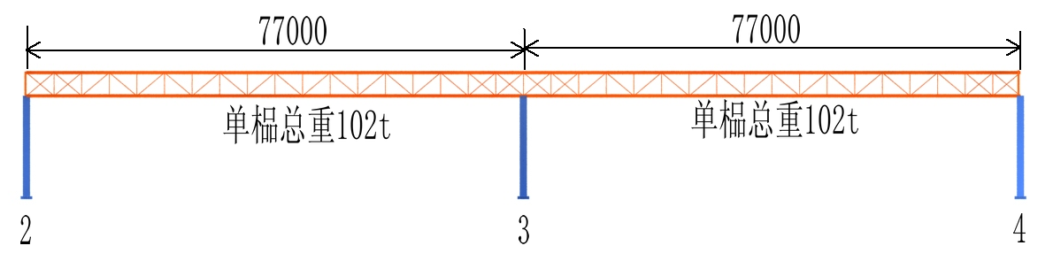
面临钢结构安装工期紧、难度大的局面，前期合理、有序的安装策划尤为必要，结合现场条件和结构构件特性，组织项目各技术人员、施工人员对钢构的安装进行全面的策划，尤其重点对大跨度、大吨位主桁架的现场拼装、起吊设备和吊装方案进行周密的验算和分析。
- 吊装方案策划
- 吊装总体布局
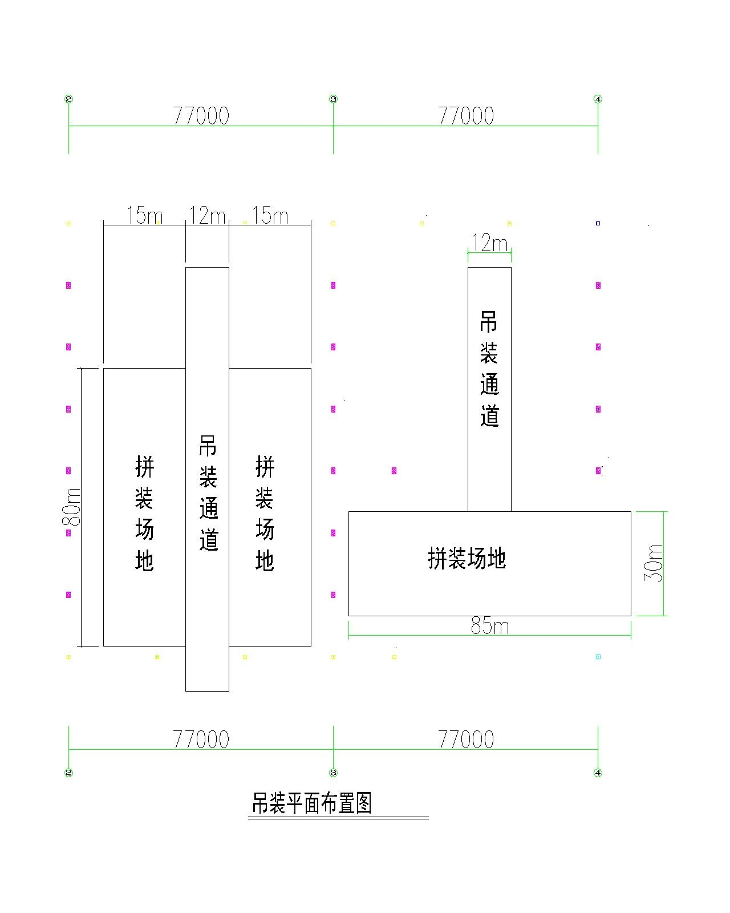
根据场地和平面布局以及主桁架的特性，主桁架必须在工厂分段加工，运输到现场后进行现场拼接，故在现场设置主桁架拼装场地，场地结合总平面图布局，确保就近起吊安装，拼装场地不小于30米*80米；
现场拼装后利用起吊设备起吊后在场地内进行短距离运输，运输到安装位置后起吊安装，为了确保起吊机械运输过程的平稳，沿起吊设备行驶途径进行地基加固和硬化，运送通道不小于12米，具体如右图所示。

- 吊装设备的选择：
主桁架的基本参数：重量为102吨，桁架高度3.6米，桁架宽度1.6米，安装高度15.25米；
吊装参数选择：
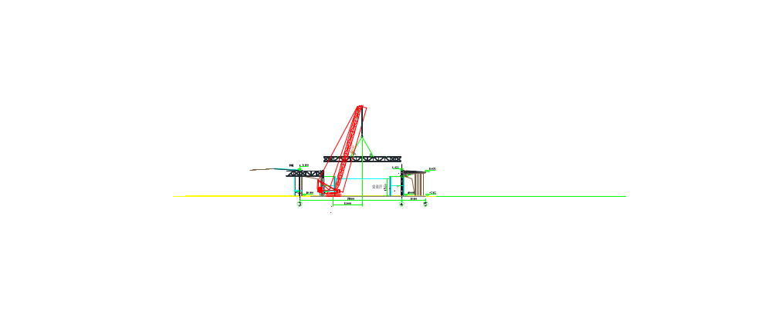
吊重考虑到吊装过程的动力系数1.3，吊重需满足136吨；
吊点高度：15.25+3.6=18.85米，
沿桁架长度方向选择纵向两点吊，横向两点（沿桁架宽度方向），吊绳角度按照60度，吊车吊钩最小绳索高度不小于2米。
吊点到起吊臂顶点高度：77/4/sin60+2=24.25米
吊点总高度：24.25+18.85=43.1米
根据以上吊装构件的基本参数要求，选用SCC4000E型400t履带吊，后配种155t，回转半径控制在12米以内，起吊重量136吨，具体参数如下：
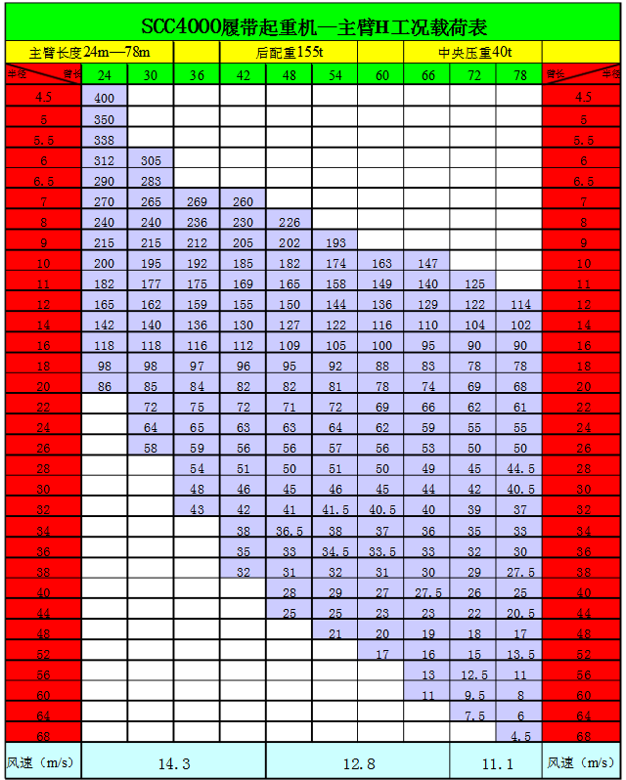
- 钢桁架加工和拼装
本工程主桁架超长超宽、超重，为了满足公路安全运输要求，在工厂进行分段加工制作后运至现场进行拼装，根据主桁架的结构，将主桁架分为4节在工厂加工，每节长度控制在20米以内，重量在30吨之内，满足公路正常的运输条件。
现场拼装场地长度不小于80米，宽度不小于5米，同时拼装场地设置在吊装场地附近处，辅助材料堆场不小于30mx10m，现场拼装场地以及吊装设备运输通道采用松木桩加固并浇筑300厚混泥土（内配钢筋）进行硬化，平整度控制在5cm以内，保证场地的平整和不变形。
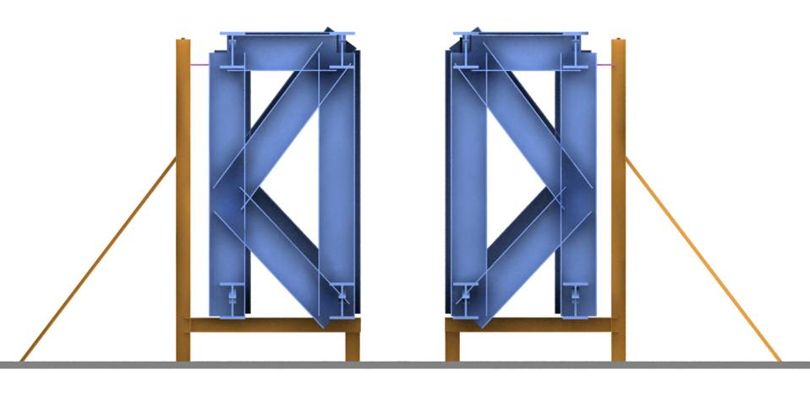
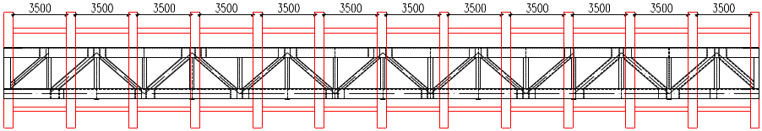
主桁架拼装采用钢架拼装胎膜，胎膜按照主桁架的设计尺寸以及分段数量，设置13个型钢支架，支架制作采用刚度较好的成品热轧宽翼缘工字钢H200x200x6x8焊接而成，支架间用工字钢H100*50*4*6连接固定（如下右图所示），整体连接后，按照设计起拱要求用钢板调节各支架高度，调整到位后焊接固定（如下左图所示）。
胎膜剖面图
胎膜立面图

主桁架分段运送到现场直接起吊到拼装台平面就位，检查拼装焊接节点对接点缝隙、位置以及起拱点的高度、整体的平直度，复核确认无误后进行拼装节点的焊接。
- 主桁架吊装策划
- 钢丝绳选择
主桁架总重量102吨，单机吊装，4点起吊，考虑吊点不均匀承载系数为1.1，动力系数1.3倍。吊索面内按最小吊装角度60°计算，则单个吊索最大拉力设计值为：
T=1/sin60°×1.1×1.3G/4=421.1kN
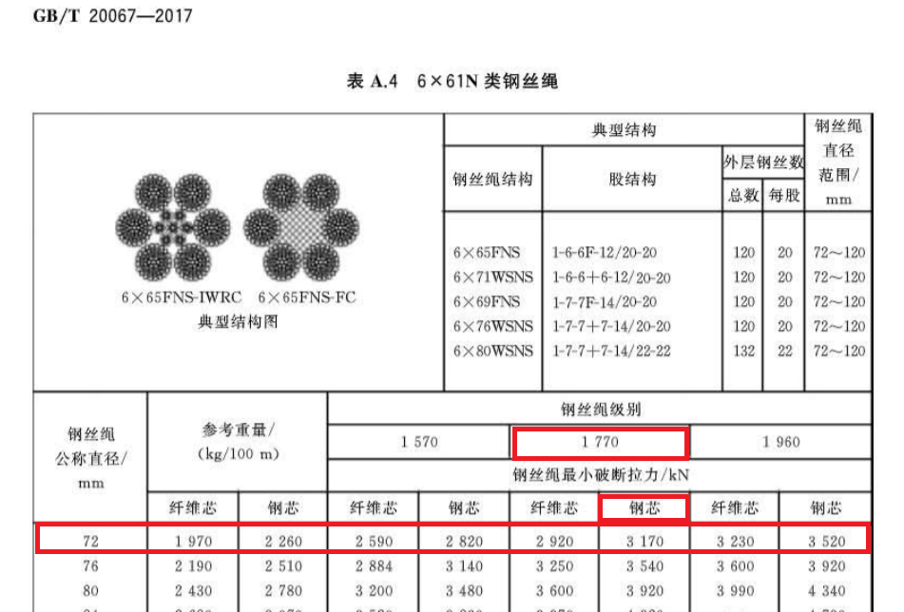

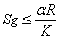
钢丝绳的容许拉力应满足下式要求：
式中： Sg-钢丝绳容许拉力（N）；
用途 | 安全系数 | 用途 | 安全系数
作缆风绳 | 3.5 | 作吊索、无弯曲时 | 6
用于手动起重设备 | 4.5 | 作捆绑吊索 | 8~10
用于电动起重设备 | 5~6 | 用于载人的升降机 | 14
－钢丝绳破断拉力换算系数（或受力不均匀系数）。
钢丝绳为6×19取0.85；6×37取0.82；6×61取0.80；
R－钢丝绳破断拉力总和，按上表取值；
K－钢丝绳安全系数按右表取值，取值6。
选用Φ72.0，6×37的钢丝绳,公称抗拉强度1770N/mm², Fg==3170KN 则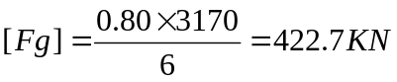＞421.1KN，满足要求。
- 吊扣的选择
主桁架吊装时选用D型卸扣，产品编码为AFG21501-10，额定荷载为50t>42.1t 满足要求。
- 吊耳的计算
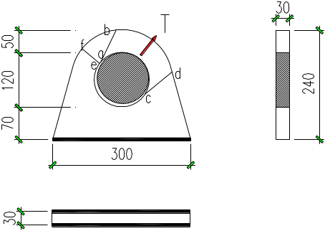
吊耳尺寸如右图，材质为Q345B。 吊耳与结构采用部分坡口熔透焊。坡口深度不小于20mm。
吊耳在图示荷载作用下，当板厚不足时，较可能发生卸扣销轴对孔壁的承压破坏；当孔边距较小时，较可能发生沿ab、cd两截面的块状剪切破坏。当开孔过大时，将造成沿ef、cd截面的块状拉剪破坏，此时ef截面已达到抗拉强度，而ab截面尚未达剪切强度。需对上述各破坏模式分别验算。此外，耳板与结构采用对接与角接组合焊缝连接，需验算焊缝承载力。

孔壁承压计算
吊耳孔壁承压承载力为：Ncb=t·d₀·fcb=30×40×590=708kN＞ T =421.1kN；满足要求；
式中： t——耳板厚度； d₀——卸扣销轴直径，假定比孔径小20mm；
fcb——孔壁承压强度，Q345钢取590MPa；T——孔壁承压荷载设计值；

块状剪切计算
块状剪切面发生在ab、cd两截面，可偏安全的取截面长度为孔边距，并忽略截面上的正应力，可近似假设剪应力沿断面均匀分布，对此有
τ＝T/As＝421100/(50×30×2)＝126.33MPa < fv = 170 MPa； 满足要求；
式中：τ——剪应力； As——剪切断面面积； fv——钢材剪切强度设计值，Q345钢30厚取170MPa；

块状拉剪计算
取fecd隔离体分析，并对cd截面取矩，可求得ef截面拉应力。
σ=N/At=T·r/（r+s/2）/At =166.85MPa < f= 295 MPa； 满足要求；
式中： σ——ef截面拉应力； r—— 孔半径； s—— 孔边距；
At——ef截面截面积； f——钢材抗拉强度设计值，Q345钢30厚取295MPa；

焊缝计算
焊缝同时承受拉、弯、剪作用。焊缝几何参数：hf=30mm，he=21mm，Af=63cm²,
垂直焊缝长度方向，最不利点正应力为：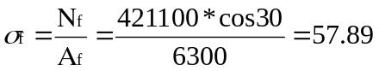MPa：
平行焊缝长度方向，焊缝剪应力为：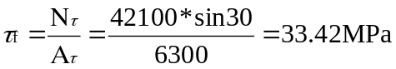
焊缝最不利点折算应力为：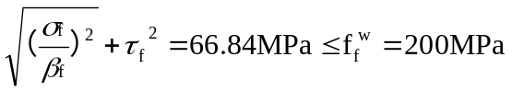 所以焊缝符合要求。
式中：σf――焊缝正应力 τf――焊缝剪应力
βf――正面角焊缝强度设计值增大系数，直接承受动力荷载时取1.0；
ffw――角焊缝强度设计值，对Q345钢取200MPa；

综合所述，此规格吊耳能满足该结构的吊装施工。
- 主桁架吊装步骤
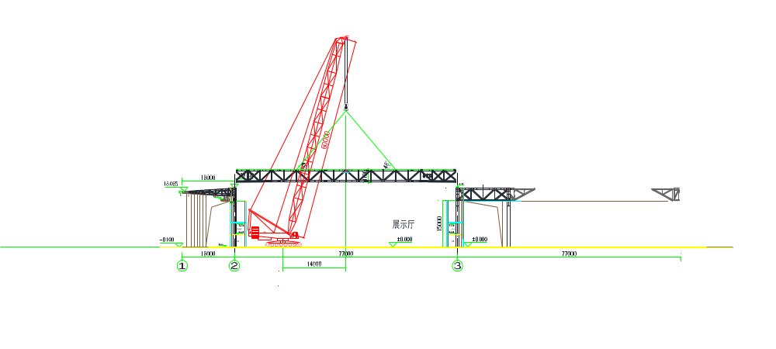
主桁架截面为矩形，吊装重量约为102t；拟采用400吨履带吊，主臂模式下，主臂长60米，吊装半径12米时，额定起吊重量136吨，可起吊高度约39米，吊机负载率约为75%，可以满足吊装要求。
主桁架吊装示意图
吊装步骤如下：
起吊主桁架构件离地2米
主桁架构件转向180度
行走至安装部位
起吊到安装高度就位

- 质量保证措施

场焊接质量控制
- 焊工应随时注意焊接电流、电压及焊接速度，如发现任何问题，应立刻上报，并进行整改，以确保质量。
- 每一焊道焊完后，应及时将焊渣及飞溅、焊瘤清除干净。如自检后发现缺陷，应用碳弧气刨清除干净，并返修好后再开始下一焊道焊接。
- 如未采取防雨措施，下雨天气严禁焊接作业，雨停后施焊应先用氧一乙炔焰烘干焊缝。
- 中断后焊缝重新焊接，应按规定工艺方法重新开始，并且直至焊完，不得中止。
- 焊接过程中应控制层间温度，对于Q235B、Q345GJ钢材，其层间温度应控制在200℃以下。
- 焊接完成后，焊工应记录完成日期，并提交焊接工长以作记录。

焊接变形与应力控制
- 对整个框架而言，柱、梁接头的焊接顺序应从整个结构的中间开始，先形成框架，而后向外扩展施焊。
- 柱与梁的焊接，避免梁的两端同时焊接受热、在梁中产生较大的收缩力。
- 对于柱与柱的焊接要采用两名焊工对称焊接减少焊接变形的和焊接应力。
- 厚钢板焊缝采用超声波冲击消减残余应力。
- 对每层的每个作业区的焊接施工都要做详尽的记录。

焊缝检验检测
（1）焊缝的外观检查
普通碳素结构钢Q235B应焊接冷却到工作环境温度、低合金结构钢Q345B、Q390GJC应在焊接24小后进行100%的外观检查，焊缝外观质量应满足设计要求和《钢结构工程施工质量验收规范》（GB50205－2001）的规定，焊缝外形尺寸应符合现行国家标准《钢结构焊缝外形尺寸》的规定，焊接接头外形缺陷分级应符合现行国家标准《焊接质量保证，钢熔化焊接头的要求和缺陷分级》的规定。
（2）超声波检验
在完成焊接24小时之后，对所有主桁架拼接连接焊缝的完成外观检查之后100%进行超声波无损伤检测，无损检测作业过程中提前告知作业区域内相关人员，对现场进行围护并设置安全警示标识，执行标准《钢结构焊缝手工超声波探伤方法和结果分级》（GB11345），并同时满足下列要求：
焊缝 | 探伤要求
角焊缝厚度<12mm | 最少10％磁粉探伤或着色探伤
角焊缝厚度≥12mm | 最少20％超声波探伤及最少20％磁粉探伤或着色探伤
部分焊透焊缝 | 最少20％超声波探伤及最少20％磁粉探伤或着色探伤
完全焊透焊缝 | 100％超声波探伤及100％磁粉探伤或着色探伤

焊缝的缺陷修复
- 焊接过程中的修补
焊接过程中如发现焊缝有缺陷，立即中止焊接，进行碳弧刨清除缺陷，待缺陷完全清除后再继续进行焊接。
- 无损探伤后的修补
对不合格的焊缝，根据其超标缺陷的位置，采用碳弧气刨法切除，超声波检查有缺陷的焊缝，从裂纹两端加上50mm作为清除部分，并以校正或焊缝相同的焊接工艺进行补焊，完成后重新进行检验。
- 同一部位返修不得超过两次，如在焊接过程中出现裂纹，焊工不得擅自处理，必须及时报告焊接负责人。

焊接防风、防雨措施
（1）防雨：焊接需要连续施焊，而杭州天气多变，如又适逢雨季，必将影响焊接施工。为此，我们采取专门防雨措施。由于操作平台做成全封闭，这样，焊接点可避免直接淋雨。但雨水可顺着立柱流淌进焊接区，造成焊接区淬火。
（2）防风：遇对于手工电弧焊焊接作业区风速超过8m/s或CO2气体保护焊焊接作业区风速超过2m/s的应设防风棚或采取其它防护措施。
- 结束语
通过对整体主桁架安装的精心策划以及在吊装过程的各项控制，在整个项目的主桁架吊装工作顺利、按期完成，现场拼接、起吊、安装质量均满足国家规范标准，各项保证措施有效发挥作用，顺利得完成大型钢桁架的现场吊装作业。

参考文献和标准：
- 《建筑工程施工质量验收统一标准》GB50300—2013
- 《钢结构工程施工质量验收规范》GB50205-2017
- 《气体保护焊用钢丝》GB/T14958
- 《起重机吊装常用数据手册》
- 《粗直径钢丝绳规范》GB/T20067-2017
- 《建筑结构荷载规范》GB50009-2015
- 《钢结构设计规范》GB50017-2017
- 《建筑钢结构焊接规程》GB50661-2011

